A határozati javaslat elfogadásához
egyszerű többség szükséges,
az előterjesztés nyilvános ülésen tárgyalható!

66. számú előterjesztés

Bátaszék Város Önkormányzat Képviselő-testületének 2024. április 4 -én
16 órakor megtartandó RENDKÍVÜLI ülésére

a BÁT-KOM 2004. Kft-vel kötött vállalkozási keretszerződés XVIII. módosításának jóváhagyása

Előterjesztő: Dr. Bozsolik Róbert polgármester

Készítette: Bozsolik Zoltán mb. városüzemeltetési irodavezető

Törvényességi ellenőrzést végezte: dr. Firle-Paksi Anna aljegyző

Pénzügyileg ellenőrizte: Tóthné Lelkes Erika
pénzügyi irodavezető

Tisztelt Képviselő-testület!
Bátaszék Város Önkormányzata Polgármesterének és a Bátaszéki Közös Önkormányzati Hivatal Jegyzőjének együttes intézkedése Bátaszék Város Önkormányzata Beszerzései Lebonyolításának Szabályzata alapján lehetőség nyílik arra, hogy In-house beszerzések alapján kerüljön megkötésre szerződés a 100%-os önkormányzati tulajdonú Bát-Kom 2004 Kft.-vel.
Bátaszék Város Önkormányzatának Képviselő-testülete a 60/2020.(III.11.) önkormányzati határozatával jóváhagyta a Bát-Kom 2004 Kft.-vel kötendő keretszerződést a városüzemeltetési feladatok, beruházási és felújítási feladatok elvégzésére vonatkozóan.
A szerződés határozott időtartamra került megkötésre, mely szerződés 2024. december 31. napján hatályát veszti.
I.
Deák utca 14. szám előtti útszakasz burkolatának megerősítési munkáit szükséges elvégezni. A padka már olyan mértékben erodálódott, hogy az balesetveszélyes.
Az ajánlat két szakaszt tartalmaz, nagyságrendileg két egyforma hosszúságú szakaszt. A munka ütemezhető, az ajánlat nem foglalja magába a bejárók átépítését.
A Bát-Kom 2004 Kft. benyújtotta ajánlatát, amelynek elfogadása esetén 1 795 000,-Ft forrás átadása válik szükségessé az önkormányzat 2024. évi költségvetésének általános tartalék kerete terhére.
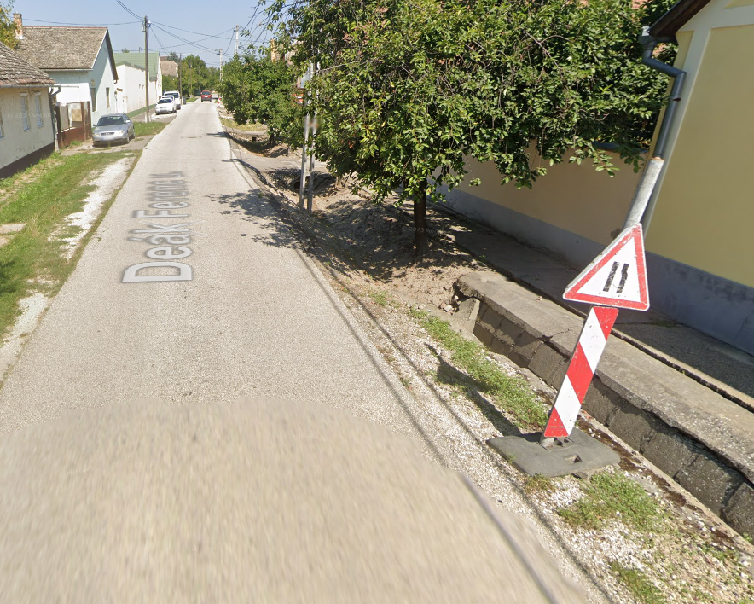

II.
A Bátaszékért Marketing NKft. ügyvezetője jelezte, hogy a művelődési ház hátsó épületrészéhez hozzáépített tároló felújítása gazdaságosan nem megoldható és baleset- életveszélyes állapotok állnak fenn. Az épületrész bontása nem engedély köteles. A Bát-Kom 2004 Kft. benyújtotta ajánlatát, amelynek elfogadása esetén 292 000,-Ft forrás átadása válik szükségessé az önkormányzat 2024. évi költségvetésének általános tartalék kerete terhére.

III.
A városi köztemető területén több felújítási munkavégzésre teszünk javaslatot. Egyrészt javasoljuk a belső útjának karbantartását, mivel több helyen a szegély megrongálódott és a mart aszfalt pótlása is szükséges. A Bát-Kom 2004 Kft. benyújtotta ajánlatát, amelynek elfogadása esetén 267 000 ,-Ft forrás átadása válik szükségessé.
Másrészt javasoljuk az északi nagykapu szélesítését elvégezni annak érdekében, hogy a szemét elszállítását végző nagyméretű járművek a ki- és beközlekedést a kapu rongálása nélkül meg tudják oldani.
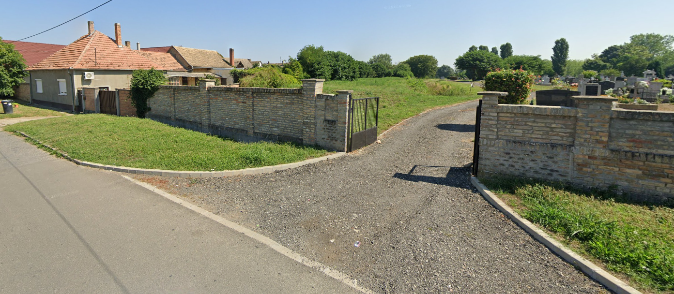

A Bát-Kom 2004 Kft. benyújtotta ajánlatát, amelynek elfogadása esetén a kapuszélesítésre 339 000,-Ft forrás átadása válik szükségessé.

A városi köztemetőben elvégzendő feladatok 606 000,-Ft költsége egy részének fedezetéül a városüzemeltetési dologi kiadások keretén belül a temető belső utak javítása soron lévő 554 690,-Ft keretösszeg szolgál, így az önkormányzat 2024. évi költségvetése általános tartalékából 51 000,-Ft forrás átadása válik szükségessé.

IV.
A Képviselő-testület a 17/2024.(I.31.) határozatával összesen bruttó 19 000 000,- Ft keretösszeget biztosított (a lakásgazdálkodási feladatból befolyó és elkülönítetten kezelt bevételek terhére) az önkormányzati bérlakások 2024. évi felújítási tervének végrehajtásához.
A feladatok átvezetése indokolt a BÁT-KOM 2004. Kft.-vel kötött vállalkozási keretszerződésen, mivel a korábbi gyakorlatnak megfelelően a munkákat a BÁT-KOM 2004 Kft. végezte.

Hely | Tervezett fejlesztés, felújítás, feladat | Költségkeret
Gárdonyi u.1. | - tetőszerkezet teljeskörű karbantartása | 16 300 000.-
Svábhegy u.1 (szükséglakások) | - közös vizesblokk kialakítása II. ütem | 1.000.000,-
Baross u. 3. | épület karbantartás | 200.000.-
valamennyi lakás | rendkívüli felújítási és karbantartási feladatok | 1.500.000,-
 | Összesen: | 19.000.000,-

V. Bátaszéki .
A Budai utca 7. szám alatti Számvevőség épülete felújítási munkáinak II. üteme érinti az emeleti kiállító helyiségeket. A felújítást követően továbbra is alkalmas marad kiállítások bemutatására.
A munkálatok várható befejezési időpontja 2024.07.31.
Kezdeményezzük, hogy a képviselő-testület támogassa és hagyja jóvá azt az elképzelést, hogy a Számvevőségi épület emeleti helységeiben egyháztörténeti kiállítás jöjjön létre a Bátaszéki Plébánia közreműködésével. A tervezett egyháztörténeti kiállítás megnyitójára a 2024. évi Bátaszéki Bornapok alkalmával kerülne sor. A kiállítandó e célra tárgyakat méltó módon szükséges elhelyezni. Sümegi József igazgató úrral történt egyeztetés után az alábbi üveges kiállítók beszerzése szükséges:
- 10 db 80 x 130 cm vitrin
- 2 db 150 x 130 cm vitrin
- 1 db 300 x 120 cm vitrin
- 1 db 350 x 140 cm vitrin

A Bát-Kom 2004 Kft. benyújtotta ajánlatát, ami alapján 2 863 850,-Ft forrás átadása válik szükségessé.

A költségvetés beruházás kiadások előirányzatában 1 500 000,-Ft forrás áll rendelkezésre e célra, így jóváhagyás esetén további 1 364 000,-Ft fedezet biztosítása szükséges az önkormányzat 2024. évi költségvetésének általános tartalék kerete terhére.

Javasoljuk, hogy a Bát-Kom 2004. Kft.-vel kötött Bátaszék város közigazgatási területén végzendő karbantartási, beruházási és felújítási munkák tárgyú keretszerződés 2. sz. melléklete kerüljön módosításra a fenti munkák elvégzése céljából.

1.sz. H a t á r o z a t i j a v a s l a t :

tulajdonosi hozzájárulás a művelődési ház hátsó épületrészéhez hozzáépített tároló bontására

Bátaszék Város Önkormányzatának Képviselő-testülete hozzájárul a Bátaszékért Marketing NKft. ügyvezetője kérelme alapján a művelődési ház hátsó épületrészéhez hozzáépített tároló bontásához.

Határidő: 2024. április 30.
Felelős: dr. Firle-Paksi Anna aljegyző
(a határozat megküldéséért)

Határozatról értesül: Bátaszékért Marketing NKft.
Bátaszéki KÖH pénzügyi iroda
Bátaszéki KÖH városüz.-i iroda
Irattár

2.sz. H a t á r o z a t i j a v a s l a t :

tulajdonosi hozzájárulás a Számvevőségi épületben egyháztörténeti kiállítás létrehozásához

Bátaszék Város Önkormányzatának Képviselő-testülete támogatja és egyben hozzájárul ahhoz, hogy a tulajdonában álló Bátaszék, Budai utca 7. szám alatti Számvevőség épület emeleti helységeiben a Bátaszéki Római Katolikus Plébánia közreműködésével egyháztörténeti kiállítás kerüljön kialakításra.

Határidő: 2024. április 30.
Felelős: dr. Firle-Paksi Anna aljegyző
(a határozat megküldéséért)

Határozatról értesül: Bátaszéki Római Katolikus Plébánia
Bátaszéki KÖH városüz.-i iroda
Irattár

3.sz. H a t á r o z a t i j a v a s l a t :

a BÁT-KOM 2004 Kft. vállalkozási keretszerződésének XVIII. sz. módosítására

Bátaszék Város Önkormányzatának Képviselő-testülete

- a BÁT-KOM 2004 Kft.-vel kötött Bátaszék város közigazgatási területén végzendő karbantartási, beruházási és felújítási munkák tárgyú keretszerződés XVIII. sz. módosítását a határozat melléklete szerinti tartalommal jóváhagyja;
- a módosítás pénzügyi fedezetét
- 554 690,- Ft összeget az önkormányzat 2024. évi költségvetésének a dologi kiadások között tervezett városüzemeltetési kiadások terhére biztosítja;
- 1 500 000,- Ft összeget az önkormányzat 2024. évi költségvetésének beruházási kiadások előirányzatának terhére biztosítja;
- 3 502 000,-Ft összeget az önkormányzat 2024. évi költségvetésének általános tartaléka terhére biztosítja, valamint

- felhatalmazza a város polgármesterét a szerződésmódosítás aláírására.

Határidő: 2024. április 8.
Felelős: Dr. Bozsolik Róbert polgármester
(a szerződés aláírásáért)

Határozatról értesül: BÁT-KOM 2004. Kft.
Bátaszéki KÖH pénzügyi iroda
Bátaszéki KÖH városüz.-i iroda
Irattár

1.sz melléklet
VÁLLALKOZÁSI KERETSZERZŐDÉS
XVIII.sz. MÓDOSÍTÁSA

Bátaszék város közigazgatási területén végzendő
karbantartási, beruházási, felújítási munkákra

amely létrejött egyrészről Bátaszék Város Önkormányzata (székhelye: 7140 Bátaszék, Szabadság u. 4., adószám: 15414076-2-17, bankszámlaszám: OTP Bank Nyrt. 11746005-15414076), mint Megrendelő (a továbbiakban Megrendelő),

másrészről az BÁT-KOM 2004 KFT. (székhely: 7140 Bátaszék, Baross u. 1/a., adószám: 13318871-2-17, cégjegyzékszám: 17-09-005090, bankszámlaszám: OTP Bank Nyrt. 11746122-20001807), mint Vállalkozó (a továbbiakban Vállalkozó)

az alulírott napon és helyen, az alábbi feltételek szerint:

- Előzmények

Szerződő felek Bátaszék város közigazgatási területén végzendő karbantartási, beruházási, felújítási munkákra vállalkozási keretszerződést (a továbbiakban: Szerződés) kötöttek, melyet a Képviselő-testület a 60/2020.(III.11.) önk.-i határozatával hagyott jóvá. Ezen szerződést felek 2024. április 8-ával az alábbiak szerint módosítják:

II. Módosítások:

- A Szerződés 2. melléklete helyébe jelen szerződés 1. melléklete lép.

- Az eredeti szerződés módosítással nem érintett részei változatlan formában hatályban maradnak.

Jelen szerződést a felek - mint akaratukkal mindenben megegyezőt - elolvasás és közös értelmezés után helybenhagyólag, 3 eredeti példányban aláírták.

Bátaszék, 2024. április 8.

………………………………. ………………………………
Bátaszék Város Önkormányzata BÁT-KOM 2004 KFT
Dr. Bozsolik Róbert polgármester Pap Péter ügyvezető

Jogi ellenjegyzés:

dr. Firle-Paksi Anna
aljegyző

Pénzügyi ellenjegyzés:

Tóthné Lelkes Erika
pénzügyi irodavezető

2.sz. melléklet

Bátaszék város közigazgatási területén végzendő
karbantartási, beruházási és felújítási munkák
vállalkozási keretszerződéséhez

Költségvetési hely | Munka megnevezése | IV. mód. keret-összeg  2020.év Tény | V. mód. keret-összeg  2021.év | VI. mód. keret-összeg  2021.év | VII. mód. keret-összeg  2021.év | VIII. mód. keret-összeg  2021.év | IX. mód. keret- összeg  2021.év | X. mód. keret-összeg 2022. év | XI. mód. keret-összeg 2022. év | XII. mód. keret-összeg 2022. év | XIII. mód. keret-összeg 2022. év | XIV. mód. keret-összeg 2023. év | XV. mód. keret-összeg 2023. év | XVI. mód. keret-összeg 2023. év | XVII. mód. keret-összeg 2023. év | XVIII. mód. keret-összeg 2024. év
Beruházás | Babits játszótér ütéscsillapítók építése | 1 036
Beruházás | Köztemető belső út kialakítása | 1 499
Beruházás | Számvevőség épület kiállító vitrinek |  |  |  |  |  |  |  |  |  |  |  |  |  |  | 2 864
Céltartalék | Önkormányzati bérlakások rendkívüli felújítási feladatok | 400
Dologi | Kövesd település részen karbantartás | 976
Dologi | Lajvér település részen karbantartás | 1 072
Dologi | Betonutak javítása | 876
Dologi | Lakossági járda anyagköltsége | 695 |  |  |  |  |  |  |  |  |  |  |  |  | 2 160
Dologi | Belterületi csapadékvíz elvezető árok rendezés | 2 070
Dologi | Külterületi erdő művelése | 279
Dologi | Ferenc utcából nyíló tér mart aszfaltos stabilizálása | 200
Dologi | Mozi mögötti beközlekedő út stabilizálása | 265
Dologi | Budai u. társasház belső udvar karbantartás | 996
Dologi | Plébánia előtti terület zúzottkövezése | 446
Dologi | Padkarendezési feladatok | 2 112
Dologi | Budai u. leállósáv megszűntetés tervezés és kivitelezés | 750 |  | 1 000 | 1 000 | 1 000 | 1 000
Dologi | Padkarendezési feladatok | - | - | 3 000 | 3 000 | 3 000 | 3 000
Dologi | Járda felújítások (Kertalja, Kossuth) | - | 2 000 | 2 000 | 2 000 | 2 000 | 2 000
Dologi | KRESZ táblák pótlása | - | 500 | 500 | 500 | 500 | 500
Dologi | Játszóterek felülvizsgálata | - | 500 | 500 | 500 | 500 | 500
Dologi | Betonutak javítása |  |  |  | 1 500 | 1 500 | 1 500
Dologi | Lakossági járda anyagköltsége |  |  |  | 1 500 | 1 500 | 1 500
Dologi | Belterületi csapadékvíz elvezető árok rendezés |  |  |  | 2 000 | 2 000 | 2 000
Dologi | Belterületi utak kátyúzása |  |  |  | 1 000 | 1 000 | 1 000
Dologi | Gárdonyi u. 1. szám alatti I/2. lakás karbantartása és az életveszélyesé nyilvánított terasz bontása |  |  |  |  | 2 000 | 2 000
Dologi | Lakások rendkívüli felújítási feladatokra |  |  |  |  | 500 | 0 |  |  |  |  |  | 1 000
Dologi | Szabadság utca járdaszakasz karbantartása |  |  |  |  |  |  |  | 600
Dologi | Valamennyi lakás, rendkívüli felújítási feladatok |  |  |  |  |  |  |  |  |  | 1 522
Dologi | Nyéki utca szalagkorlát kihelyezés |  |  |  |  |  |  |  |  |  |  | 1 204
Dologi | Arany J. u. és Pacsirta u. kereszteződés áteresz hosszabbítás |  |  |  |  |  |  |  |  |  |  |  | 418
Dologi | Hősök tere 4.szám karbantartási munkák |  |  |  |  |  |  |  |  |  |  |  | 1 329
Dologi | Baross u. 3. épület karbantartás |  |  |  |  |  |  |  |  |  |  |  | 200 |  |  | 200
Dologi | Lajvér surrantó és támfal építés |  |  |  |  |  |  |  |  |  |  |  |  | 2 550 | 200
Dologi | Temető belső út karbantartás |  |  |  |  |  |  |  |  |  |  |  |  |  |  | 267
Dologi | Temető északi nagykapu szélesítése |  |  |  |  |  |  |  |  |  |  |  |  |  |  | 339
Dologi | Művelődési ház hátsó épületrészéhez hozzáépített tároló bontása |  |  |  |  |  |  |  |  |  |  |  |  |  |  | 292
Dologi | Deák utca 14. szám előtti útszakasz burkolatának megerősítési munkái |  |  |  |  |  |  |  |  |  |  |  |  |  |  | 1 795
Felújítás | Orvosi rendelő felújítása (Budai u.61.) | 2 921
Felújítás | Gondozási központ épület felújítási, illetve bontási munkái (Budai u.21.) | 3 913
Felújítás | Városi Könyvtár épület keleti homlokzat és északi kistető felújítása | 1 499
Felújítás | Hunyadi u. 2/A elektromos rendszer, lépcsőház felújítása | 3 800
Felújítás | Hunyadi u. 2/A 1db lakás teljes villamoshál. korsz. | 1 050
Felújítás | Budai u. 56-58. 1 lakás teljes villamoshál.korszerűsítés | 1 041
Felújítás | 12 lakás áramvédővel való ellátása | 500
Felújítás | Budai u. 56-58 megüresedett lakás felújítása | 500
Felújítás | Lélekharangtorony felújítása |  |  |  | 1 000 | 1 000 | 1 000
Felújítás | Budai u.35-37. üzlet homlokzati fal csere |  |  |  | 2 500 | 2 500 | 2 500
Felújítás | Hunyadi utca 2/A. szám alatti ingatlan Fsz/3. lakás elektromos rendszer felújítása |  |  |  |  | 1 200 | 1 200
Felújítás | Budai utca 56-58. szám alatti ingatlan csoportos villamosmérőhely felújítása |  |  |  |  | 6 000 | 4 260
Felújítás | Hunyadi utca 2/A. I/3. villamosrendszer felújítása |  |  |  |  |  |  | 1 500
Felújítás | Gárdonyi u. 1. nyugati oldal homlokzati hőszigetelése |  |  |  |  |  |  |  |  | 1 300
Felújítás | Budai u. 56-58. egy lakás villamoshálózat felújítás |  |  |  |  |  |  | 1 500
Felújítás | Budai u. 56-58. II. 5. lakás felújítása |  |  |  |  |  |  |  |  | 4 200
Felújítás | Svábhegy u.1 (szükséglakások) |  |  |  |  |  |  |  |  |  | 600
Felújítás | Hunyadi utca 2/A. E/1. villamosrendszer felújítása |  |  |  |  |  |  |  |  |  |  |  | 1 800
Felújítás | Gárdonyi u.1. tetőszerkezet teljeskörű karbantartása |  |  |  |  |  |  |  |  |  |  |  | 3 000 |  |  | 16 300
Felújítás | Budai u. 56-58. egy lakás villamoshálózat felújítás |  |  |  |  |  |  |  |  |  |  |  | 1 800
Felújítás | Svábhegy u.1 (szükséglakások)  - közös vizesblokk kialakítása II. ütem  - egy szükséglakás kialakítása II. ütem |  |  |  |  |  |  |  |  |  |  |  | 1 000 |  |  | 1 000
Céltartalék | Kövesd település részen karbantartás | - | 2 500 | 2 500 | 2 500 | 2 500 | 2 500
Céltartalék | Lajvér település részen karbantartás | - | 2 000 | 2 000 | 2 000 | 2 000 | 2 000
Céltartalék | Önkormányzati bérlakások rendkívüli felújítási feladatok | - | 500 | 500 | 500 | 500 | 500 |  |  |  |  |  |  |  |  | 1 500
 | Összesen: | 28 896 | 8 000 | 12 000 | 21 500 | 31 200 | 28 960 | 3 000 | 600 | 5 500 | 2 122 | 1 204 | 10 547 | 2 550 | 2 360 | 24 557

